医 疗 广 告 审 查 证 明

|  |  |  |  |
| --- | --- | --- | --- |
| **医 疗 机 构**  **第 一 名 称** | **洛龙合信口腔门诊部** | | |
| **《医疗机构执业许可证》登记号** | **MACEKD68X41031117D1522** | **法定代表人**  **（主要负责人）** | **李彬** |
| **医疗机构地址** | **洛阳市洛龙区古城路216号盛唐至尊10栋109商铺** | | |
| **诊疗科目** | **口腔科\*\*\*\*\*\*** | | |
| **接 诊 时 间** | **08:00-18:30** | **联 系 电 话** | **15716661986** |
| **发布媒体类别** | **印刷品、网络** | **广告时长**  **（影视、声音）** | **\** |
| **审查结论** | **按照《中华人民共和国广告法》、《医疗广告管理办法》（国家工商行政管理总局、卫生部令第26号）的有关规定，经审查，同意发布该医疗广告（具体内容和形式以经审查同意的广告成品样件为准）。**  **本医疗广告申请受理号：25039** | | |
| **本审查证明有效期： 自2025年07月29日 至 2026年07月28日止** | | | |
| **医疗广告审查证明文号： （洛龙）医广〔2025〕第07-29-039号** | | | |

**注：1.本审查证明原件须与《医疗广告成品样件》审查与案件同时使用。**

**2.媒体刊播内容（文字、画面、配音、字幕、时间）须与成品样件一致。**

**3.用于网络时，只能制作静态图片，不得用于网络链接，不作为医疗机构申办网站的审查依据。（医疗广告成品样件见背面）**

**2025年07月29日**

医疗广告成品样件表

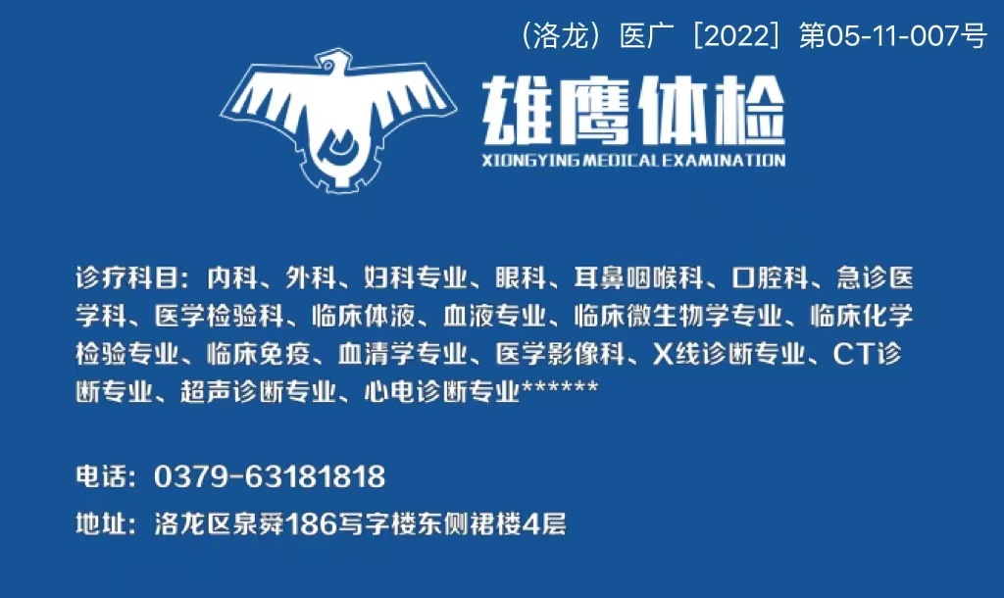 **（洛龙）医广〔2025〕第07-29-039号**

